Заявка на трубчатые электронагреватели для оттайки
Данные о клиенте:
Наименование организации:
ФИО:
Должность:
Электронная почта: | Телефон:

Данные по заявке: Заполняя форму укажите информацию, которая вам известна.

Выберите типовую форму ТЭН для оттайки, расставьте размеры.
Вариант 1 | 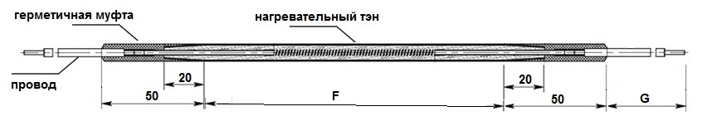
F= |  | G=

Вариант 2 | 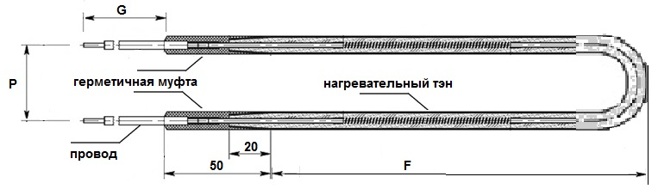
F= |  | G= | Р=

Вариант 3 | 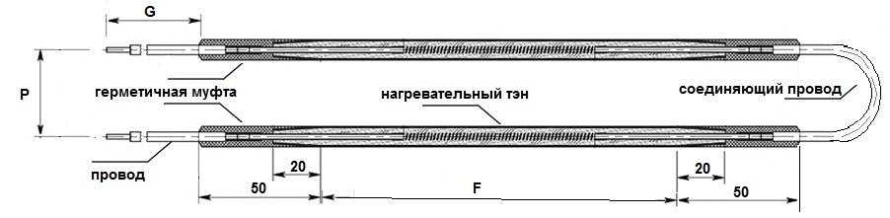
F= |  | G=
количество соединенных тэн = |  | P=

Вариант 4. Ваш вариант – необходим эскиз

Выберите тип герметичной муфты.
А) В толщину тэна, только для тэна диаметром 8,5 мм  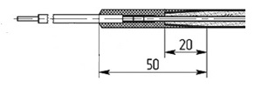 | Б) Муфта с утолщением, для диаметров 6,5мм, 7,4 мм, 8,0 мм, 8,5 мм  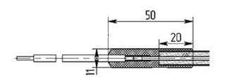

Наименование (марка или обозначение тэна)
Количество
Диаметр ТЭН – 6,5мм; 7,4мм; 8,0мм; 8,5мм
Материал оболочки тэн - ТЭНы для оттайки изготавливаются только из нержавеющей стали
Напряжение/В
12; 24; 36; 42; 48; 60; 127; 220; 380; другой вариант
Мощность/Вт
Дополнительная информация
Пожалуйста, пришлите заполненный бланк нам на эл. адрес: info@elektroteni.ru
Для выставления счета просим Вас прикрепить реквизиты вашей компании.

